О рекомендациях как защитить детей от коронавируса
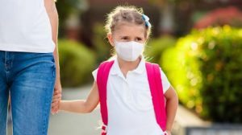
В настоящее время идет постепенное снижение количества вновь заболевших, тем не менее цифры остаются высокие, поэтому необходимо соблюдать меры, предотвращающие заражение, в том числе и для детей. В жаркую и теплую погоду невозможно обойтись без прогулок. Выходить на улицу детям необходимо, но при этом нужно объяснить, какие правила они должны соблюдать
1.По возможности сохранять социальную дистанцию, желательно не менее 2 метров. Если ребенок не может ее соблюдать, то нужно постараться обеспечить прогулку там, где нет такого тесного общения.
2.Важно объяснить детям, что ни в коем случае нельзя дотрагиваться до лица, брать пальцы в рот, трогать нос, тереть глаза, потому что все это дополнительные факторы распространения инфекции.
3.Приучайте детей с самого раннего возраста к соблюдению правил личной гигиены. Воспитывайте любовь к чистоте личным примером. Чаще мойте руки с мылом , покажите детям, как это правильно делать. Всегда мойте руки после прогулок с ребенком, игр, перед едой и после посещения туалета. Объясните детям, что грязные руки могут стать источником инфекции или болезни.
4.Дети контактируют с окружающим миром не только руками, но и другими открытыми участками кожи. Их тоже необходимо своевременно продезинфицировать после тренажеров, катания на горках и т.д., а по возвращении домой рекомендуется не просто вымыть лицо и руки с мылом но и принять душ.
Согласно санитарным и эпидемиологичеким требованиям дезинфекция детских площадок проводится регулярно, в отсутствии детей.
Конечно, играть на таких обработанных дезинфицирующими средствами площадках безопаснее, тем не менее, уровень безопасности зависит от количества детей, которые находятся там одновременно.
Как правильно гулять, когда риски сохраняются
Необходимо соблюдать социальную дистанцию, по возможности, носить маски и перчатки, особенно там, где гуляет много людей. При длительной прогулке необходимо периодически обрабатывать руки дезинфицирующими средствами, особенно, после того, как посидели на лавочке, попользовались тренажерами, дети покатались с горки.
Стоит ли брать детей с собой в магазин или общественные места
Идти с ребенком в магазин или другие общественные места-это создавать ситуацию дополнительного риска инфицирования. Детей лучше оставить дома, в крайнем случае, под присмотром на детской площадке.
Нужно ли детям носить маску
Надеть на маленького ребенка маску непросто, поэтому для детей в возрасте до 7 лет основная рекомендация-это сохранение социальной дистанции.
Дети старшего возраста, подростки маски должны носить обязательно.
При этом, мы понимаем, что при активных движениях, занятиях спортом, особенно в жаркую погоду, маска быстро увлажняется. В такой маске тяжело дышать, и она как защищающее средство перестает работать.
Поэтому, всем детям, независимо от возраста необходимо подальше держаться от тех, кто является возможным носителем инфекции, соблюдать дистанцию, применять дезинфицирующие средства, если дотронулись до каких-либо поверхностей.
Болеют ли дети коронавирусом
Дети тоже болеют коронавирусной инфекцией, по статистике, заболевших среди них меньше. Дети гораздо легче переносят инфекцию, среди них много бессимптомного носительства и стертых форм заболевания. Поэтому у многих детей коронавирусная инфекция не диагностируется, несмотря на то, что возбудитель присутствует. Такие дети оказываются источником инфекции гораздо чаще, чем взрослые, которые болеют с ярко выраженной симптоматикой.
БЕРЕГИТЕ СЕБЯ И СВОИХ БЛИЗКИХ.
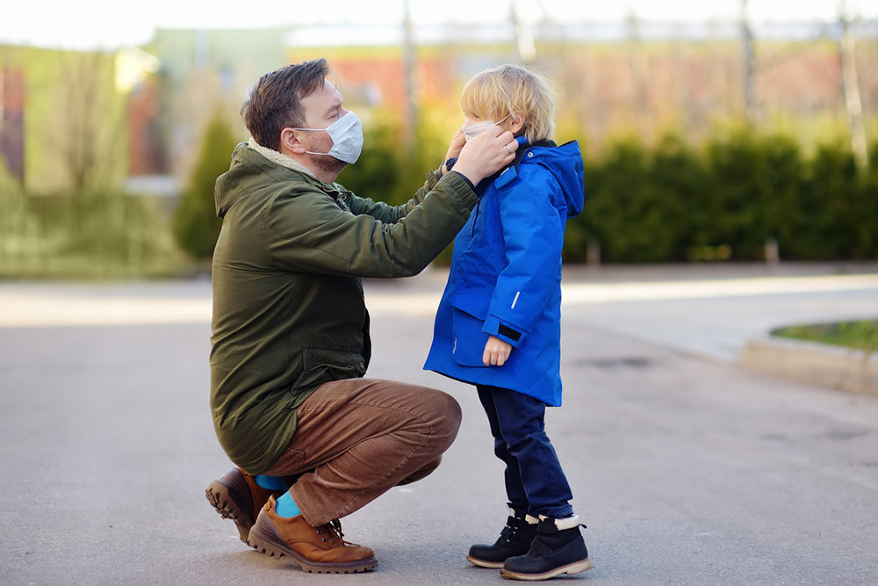
Филиал ФБУЗ «Центр гигиены и эпидемиологии в Ростовской области»
в городе Белая Калитва

